 | Министерство науки и высшего образования Российской Федерации  Калужский филиал федерального государственного автономного образовательного учреждения высшего образования  «Московский государственный технический университет  имени Н.Э. Баумана  (национальный исследовательский университет)»  (КФ МГТУ им. Н.Э. Баумана)

ФАКУЛЬТЕТ ИУК Информатика и управление
КАФЕДРА ИУК4 Программное обеспечение ЭВМ, информационные технологии

ПРАКТИЧЕСКАЯ РАБОТА

«Методы минимизации»

по дисциплине: «Методы машинного обучения»

Выполнил: студент группы ИУК4-72Б |  |  |  | Губин Е.В.
 |  | (Подпись) |  | (И.О. Фамилия)
Проверил: |  |  |  | Семененко М.Г.
 |  | (Подпись) |  | (И.О. Фамилия)
Дата сдачи (защиты):
Результаты сдачи (защиты):
- Балльная оценка:
- Оценка:

Калуга, 2025

Цель: изучить и реализовать метод половинного деления для нахождения минимума функции одной переменной и сравнить его эффективность с встроенными методами оптимизации.

Задачи:
- Реализовать алгоритм метода половинного деления для поиска минимума функции.
- Применить метод к заданной функции
- Построить график функции с отмеченной точкой минимума и сравнить результат с встроенной функцией Python.

Вариант №4

Формулировка задания:

- Написать блок-схему алгоритма нахождения минимума функции методом половинного деления.
- Методом половинного деления найти минимум функции J(u) на отрезке [-10; 10] (по вариантам). Построить график функции и показать на нем точку минимума. Функция: 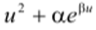; a = 4; b = -0.25.
- Сравнить результат с результатом использования встроенной функции.

Блок схема метода дихотомии:

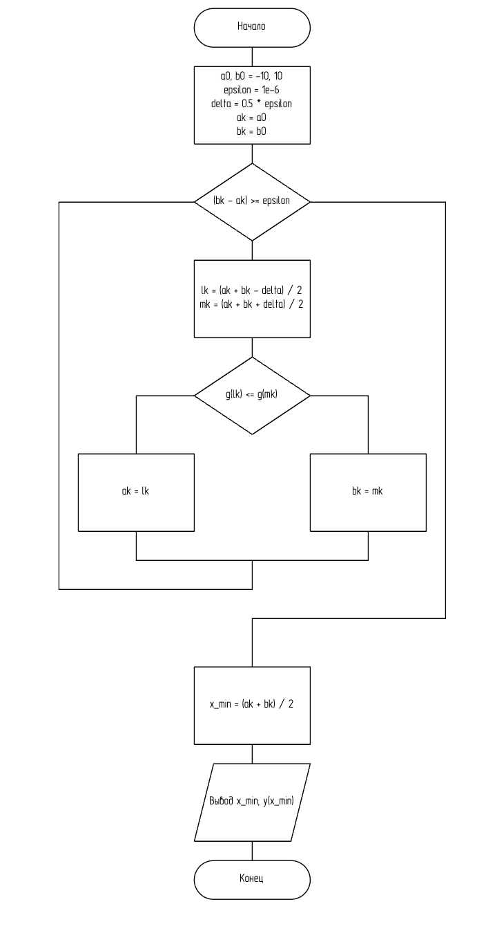
Рисунок 1 Блок схема метода дихотомии

Результаты выполнения программы:

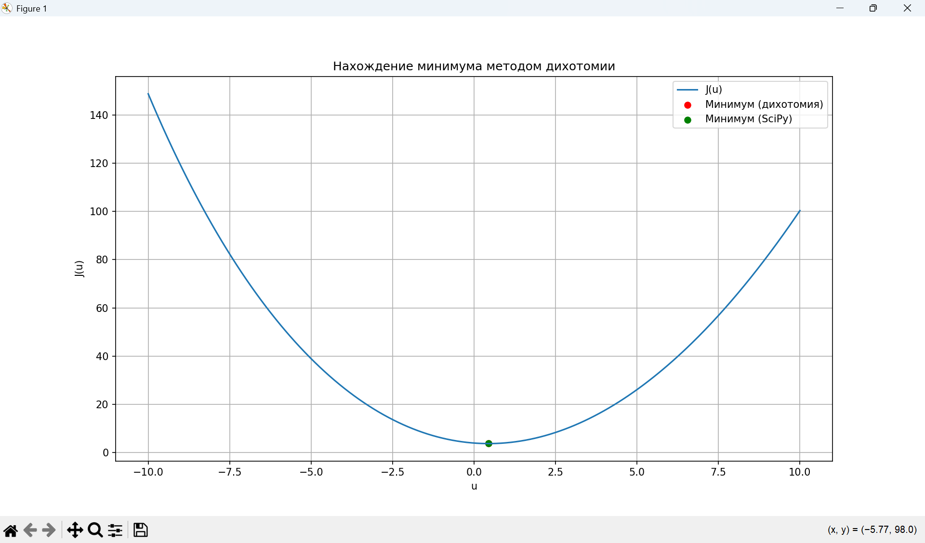
Рисунок 2 Нахождение минимума методом дихотомии

На Рисунках 2 и 3 видно, что минимум на отрезке, найденный по методу дихотомии приблизительно равен минимуму, найденному с помощью встроенной функции Python scipy.optimize.minimize_scalar.

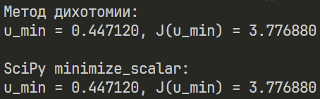
Рисунок 3 Сравнение результата нгахождения минимума по методу дихотомии с встроенной функцией поиска минимума

Листинг программы:

import numpy as np
import matplotlib.pyplot as plt
from scipy.optimize import minimize_scalar

a = 4
b = -0.25

def J(u):
return u**2 + a * np.exp(b * u)

def dichotomy_method(func, left, right, eps=1e-5, delta=1e-4, max_iter=10000):
iteration = 0
while abs(right - left) > eps and iteration < max_iter:
x1 = (left + right - delta) / 2
x2 = (left + right + delta) / 2
f1, f2 = func(x1), func(x2)

if f1 < f2:
right = x2
else:
left = x1

iteration += 1

return (left + right) / 2

u_min = dichotomy_method(J, -10, 10)
J_min = J(u_min)

res = minimize_scalar(J, bounds=(-10, 10), method='bounded')

print("Метод дихотомии:")
print(f"u_min = {u_min:.6f}, J(u_min) = {J_min:.6f}")
print("\nSciPy minimize_scalar:")
print(f"u_min = {res.x:.6f}, J(u_min) = {res.fun:.6f}")

u = np.linspace(-10, 10, 400)
plt.plot(u, J(u), label='J(u)')
plt.scatter(u_min, J_min, color='red', label='Минимум (дихотомия)')
plt.scatter(res.x, res.fun, color='green', label='Минимум (SciPy)')
plt.title("Нахождение минимума методом дихотомии")
plt.xlabel("u")
plt.ylabel("J(u)")
plt.legend()
plt.grid(True)
plt.show()

Вывод: в ходе лабораторной работы был реализован алгоритм поиска минимума функции методом дихотомии (с заданным максимальным количеством итераций) и произведено сравнение с результатом поиска минимума встроенной библиотечной функцией.

